* 新增一個LINE的Micro Site

Precondition:註冊好LINE Developer帳號

Step action:

點選Create New Site

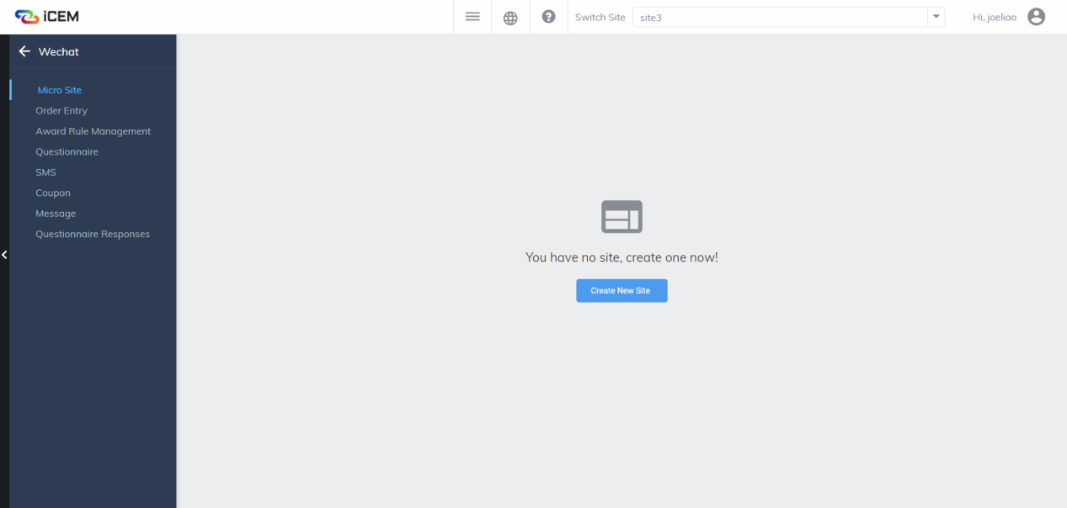

進入下圖介面並且填入資料

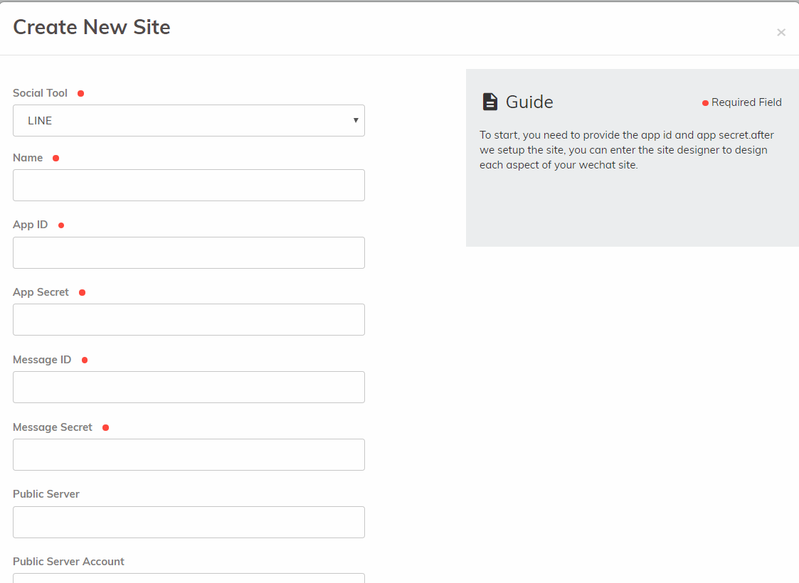

4.

3.

2.

1.

按照上圖標示號碼對應到LINE Developer的資料填入(如下圖,請填入自己的資料)

PS:要注意區分好APP以及Message的ID&Secret(藍色框的地方)

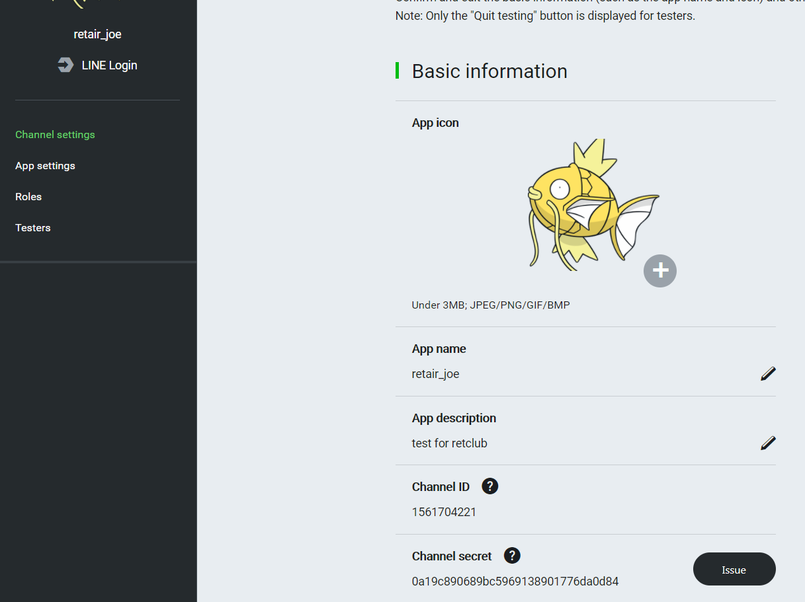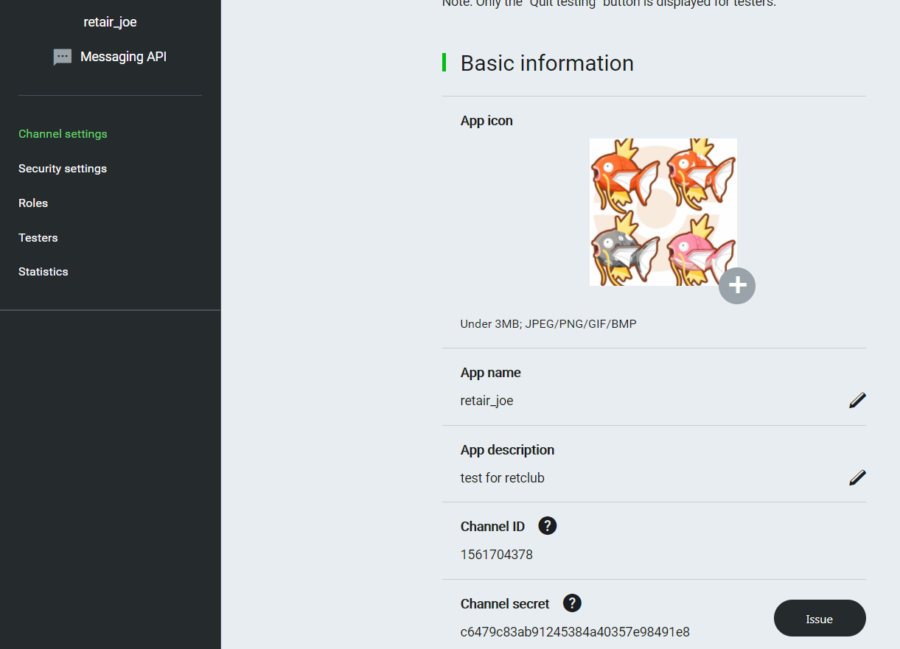

3. Message ID

4.Message Secret

1.APP ID

2.APP Secret

新增完成

* Micro Site中Add Pages

Precondition:已經創好一個Micro Site

Step action:

進入Micro Site的Pages點擊Add

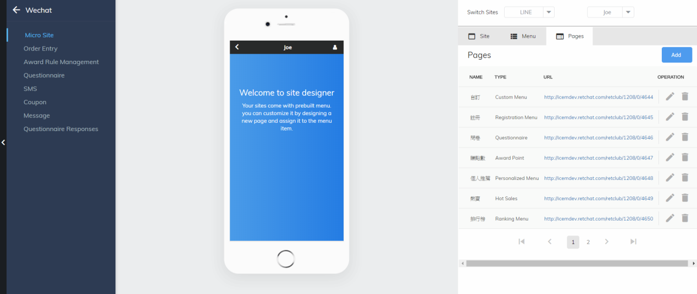

1. 新增一個Custom Page

Type:Custom Menu

將要放進Page裡的元素拖到中間,完成後Save and Publish

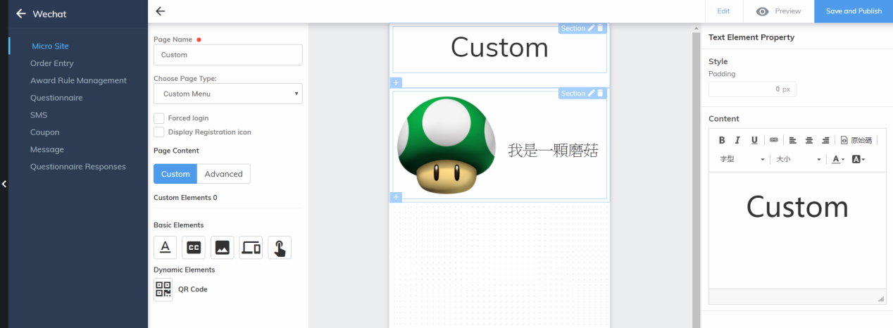

1. 新增一個Registration Menu

Type: Registration Menu

將要放進Page裡的元素拖到中間,完成後Save and Publish

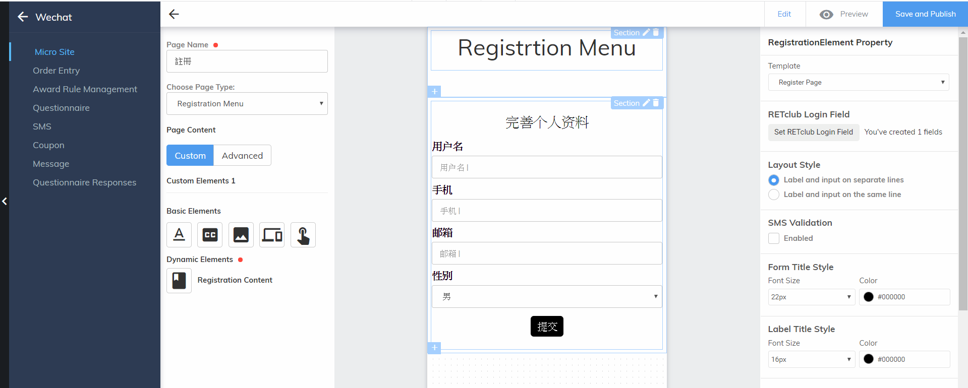

1. 新增一個Questionnaire Menu

Type: Questionnaire Menu

將要放進Page裡的元素拖到中間,完成後Save and Publish

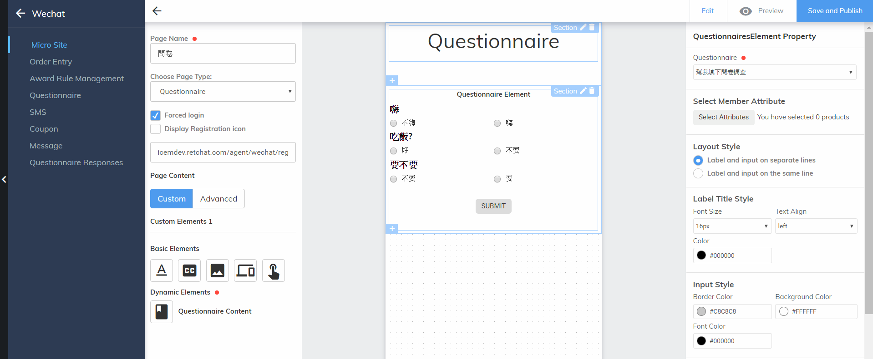

PS:綠色框框裡填的是新增Registration Menu後得到的網址,請比對上下圖綠框



1. 新增一個Award Point Menu

Type: Award Point Menu

將要放進Page裡的元素拖到中間,完成後Save and Publish

PS:綠色框框一樣填入註冊的網址(請參照上面一個iii.)

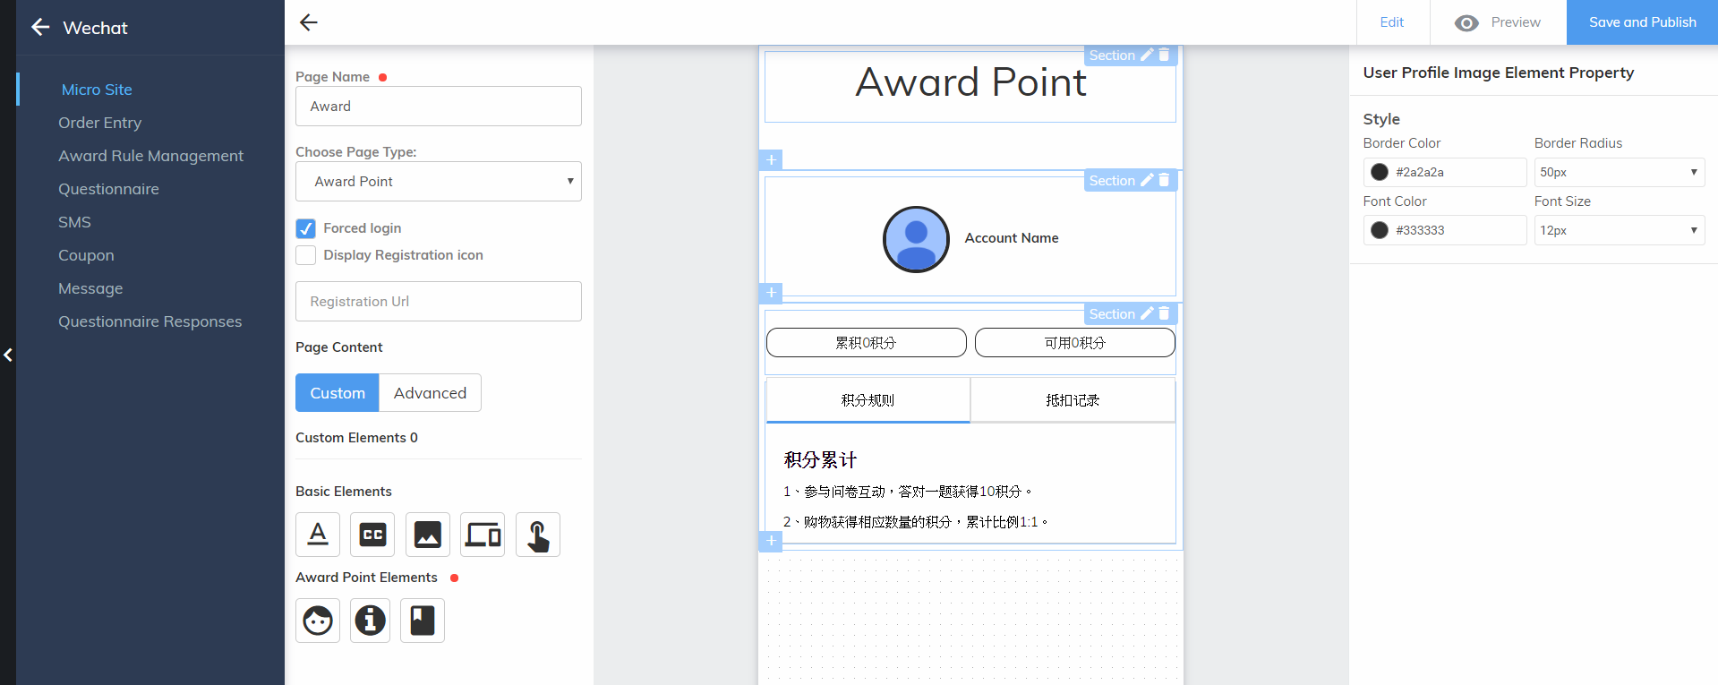

1. 新增一個Hot Sales Menu

Type: Hot Sales Menu

將要放進Page裡的元素拖到中間,完成後Save and Publish

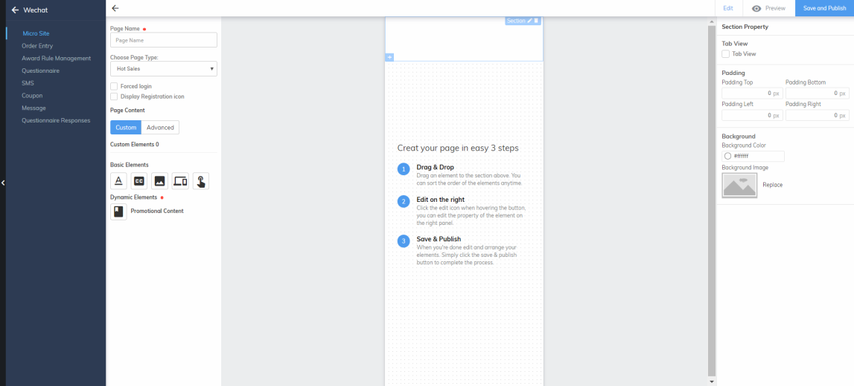

點選Select Promotion Item後,勾選要特價的商品,點擊並修改商品Special price

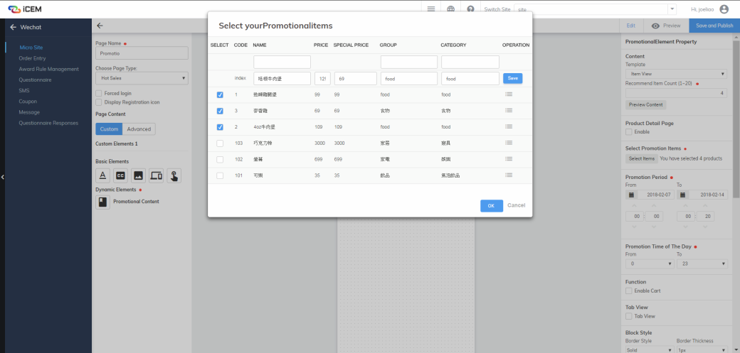

完成後會變成像這樣

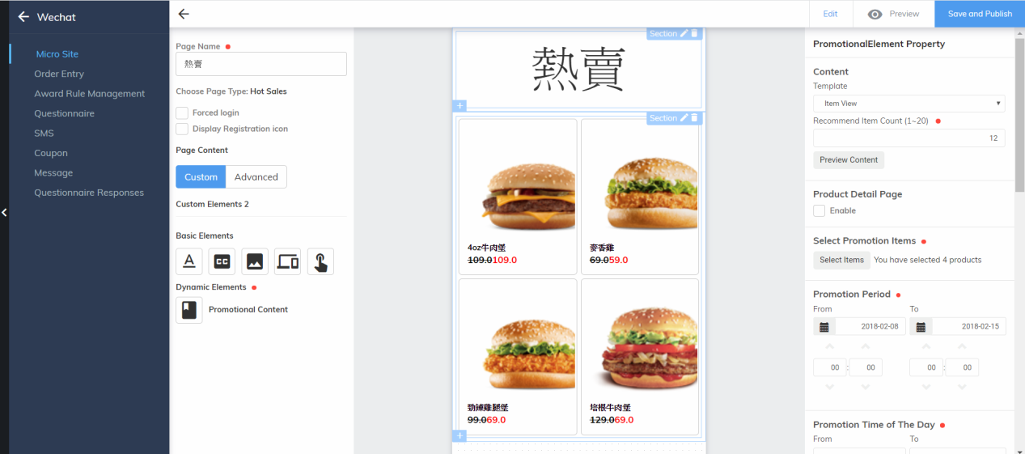

1. 新增一個Personalized Menu

Type: Personalized Menu

將要放進Page裡的元素拖到中間,完成後Save and Publish

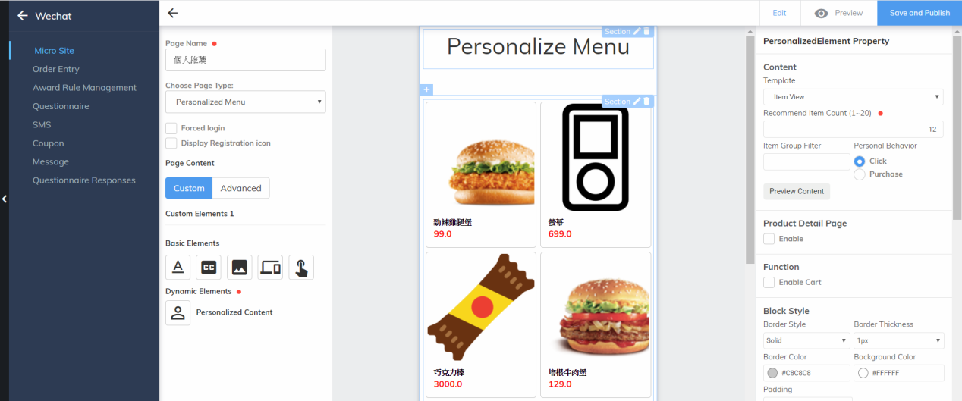

1. 新增一個Ranking Menu

Type: Ranking Menu

將要放進Page裡的元素拖到中間,完成後Save and Publish

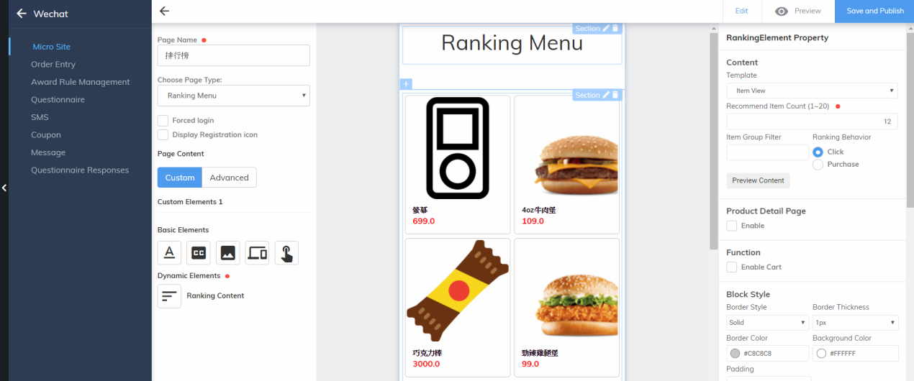

1. 新增一個Reminder Menu

Type: Reminder Menu

將要放進Page裡的元素拖到中間,完成後Save and Publish

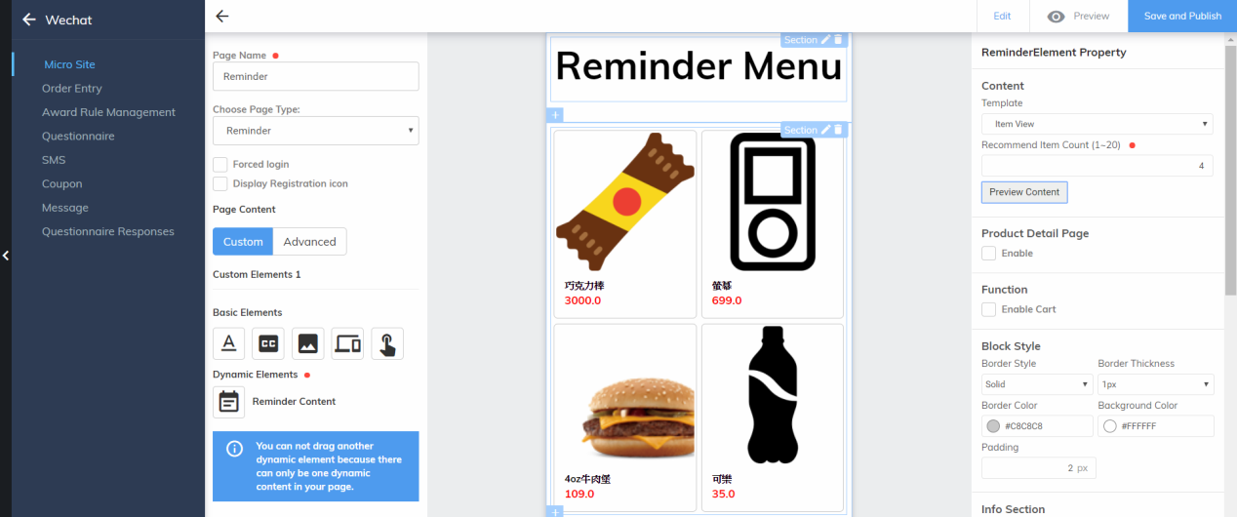

1. 新增一個Product Detail Menu

Type: Product Detail Menu

將要放進Page裡的元素拖到中間,完成後Save and Publish

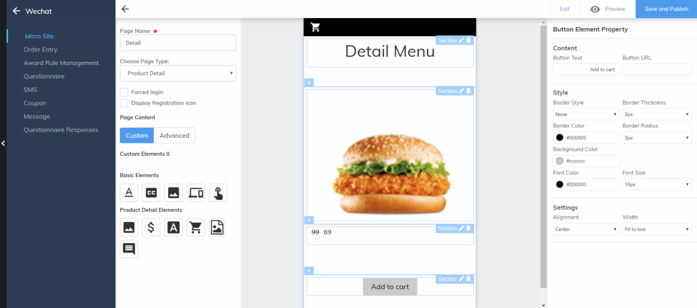

* 測試Micro Site新增一個Menu

Precondition:創好要放進Menu的Page以及顯示給使用者點選的圖片(2500x1868)

Step action:

進入Micro Site的Menu點選Edit Menu

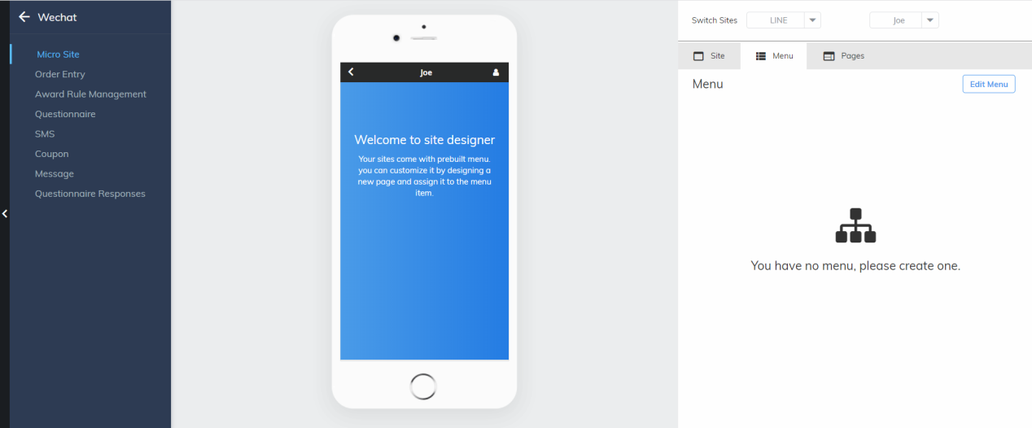輸入Menu的名稱後,點選右下角的” + “

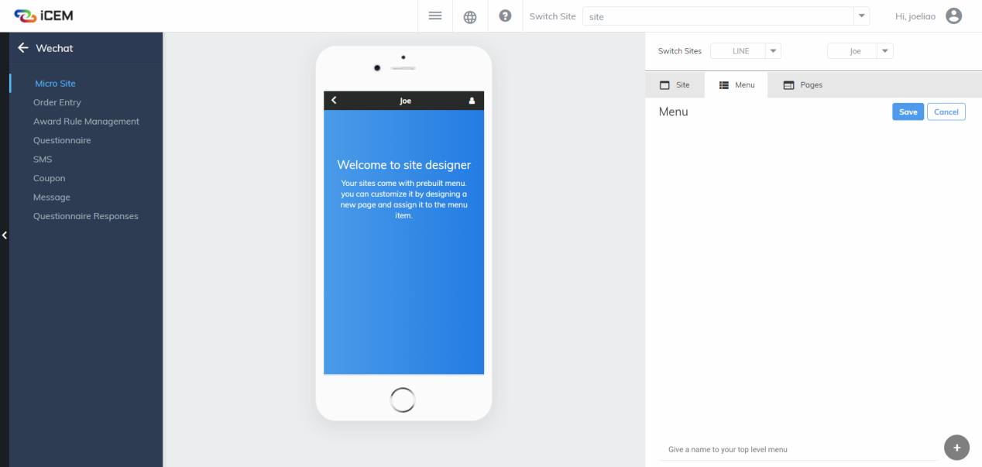

進入下圖後點選Upload Img(2500*1686)選取要上傳的圖片

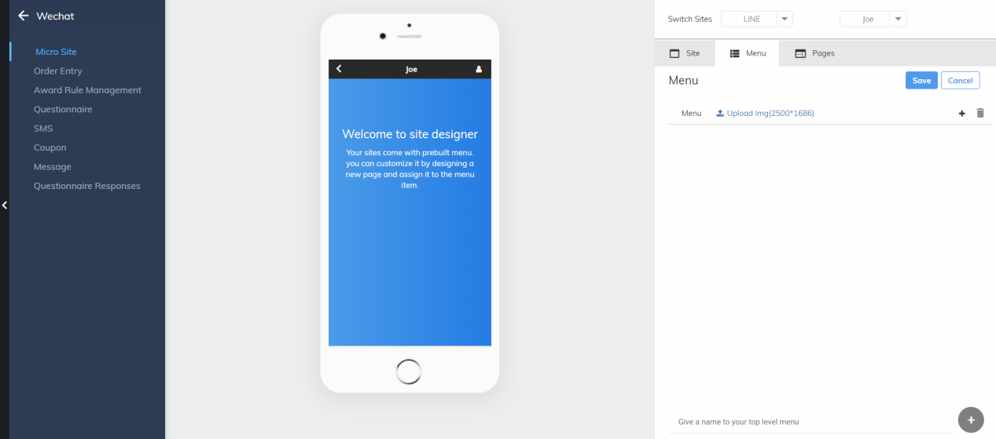

點”+”選擇要放入Menu的Pages,接著點灰色Save

1個Menu只能放6個pages,添加完pages後再藍色Save

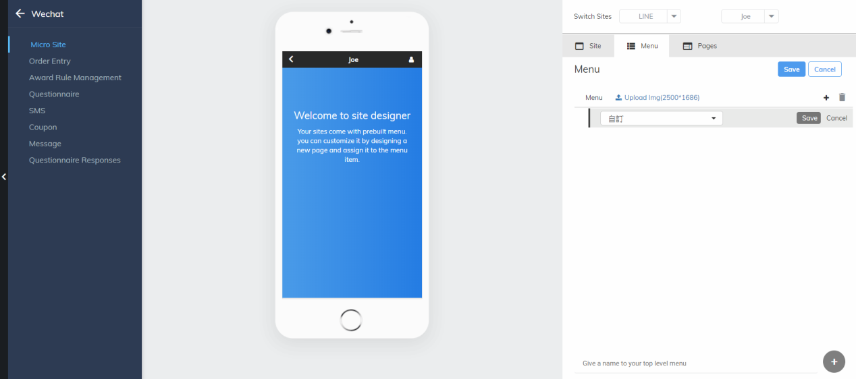

完成後就會呈現中央這樣,點選圖片分格位置就會進不同page

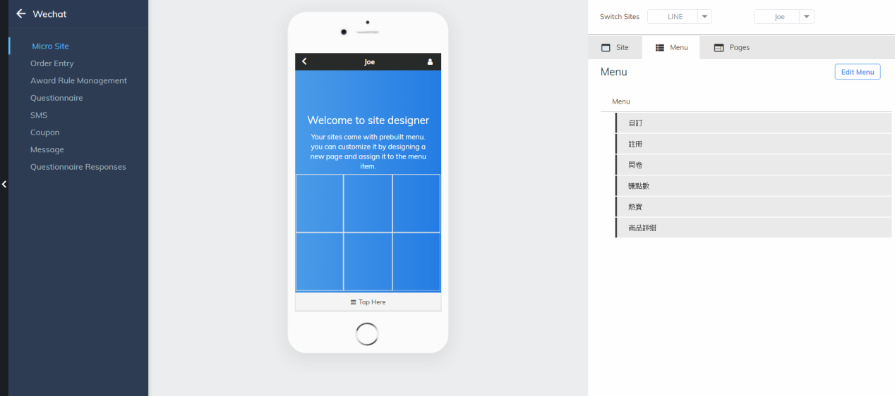

* 測試Micro Site的page手機是否能正常開啟顯示

Precondition:設置好Menu,pages

Summary:

Wechat -> Micro Site -> Page -> Personalize Menu,Hot Sales , Reminder 在設定推薦清單後要到On-Site-Event中Tag Management的Recommend-Tag的Status打開並且Recommendation的operation要Display items with empty result 再設定Default Item Group

Step action:

進入On-site-event選取Recommend-tag將Status打開

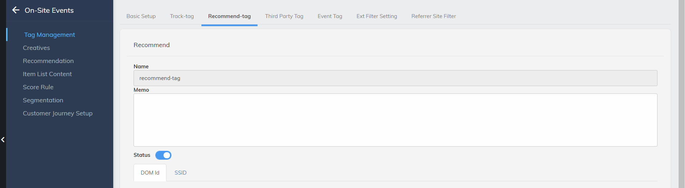

進入On-site-event的Recommendation編輯Operation

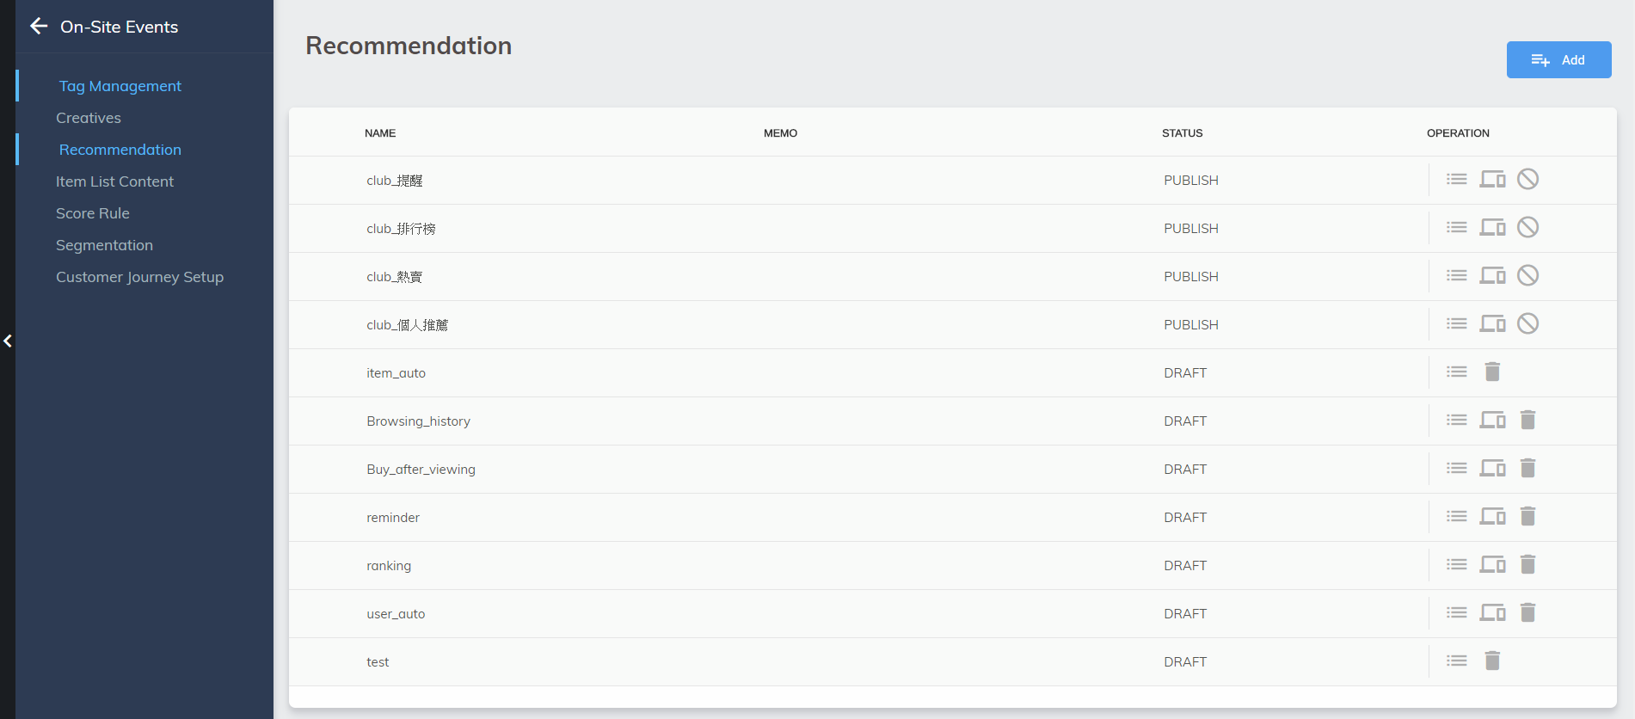

勾選Display items with empty result以及選取要顯示的Default item group

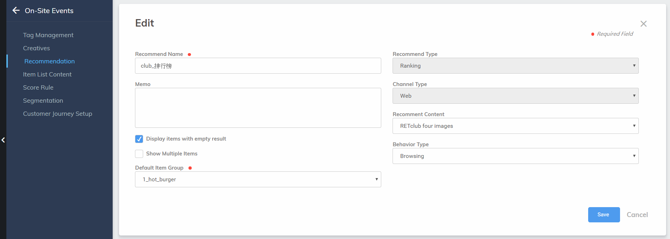

* 測試新增一個Award Rule

進入Award Rule Management頁面,點選Add

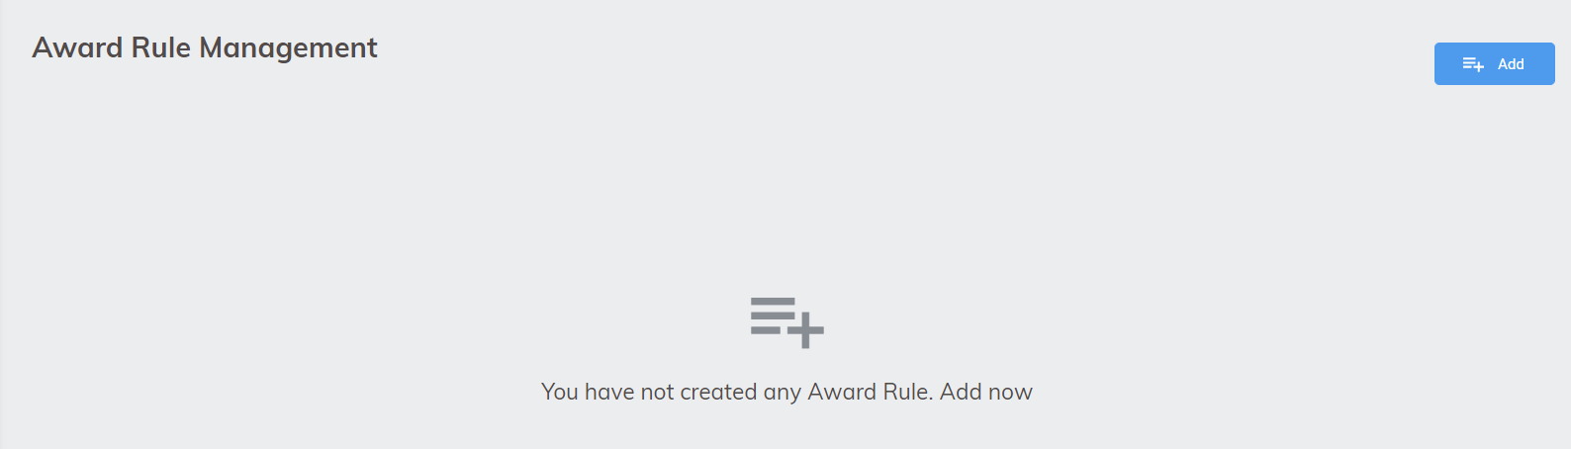

進入Add填入資料後設定日期,將Status打開並且Save

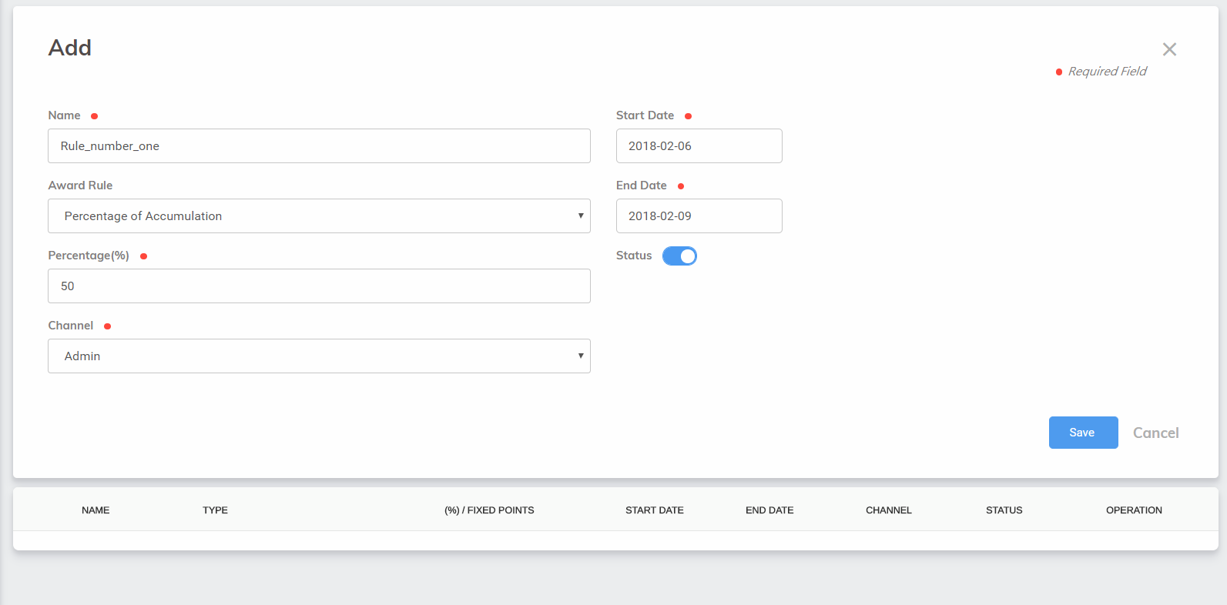

* Test Order Entry with Award Rule

Precoditions: 存在Award Rule設置好rule以及Promotion Menu設置好商品特價

Step action:

點選使用者,並點選購買商品輸入Amount,點選Add

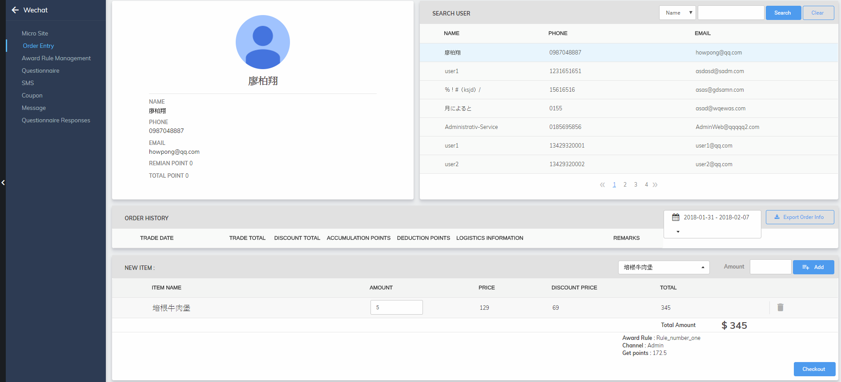

檢查Remain Point,Trade Total,Discount Total,Accumulation Point經過計算後是否跟前面設定的一致

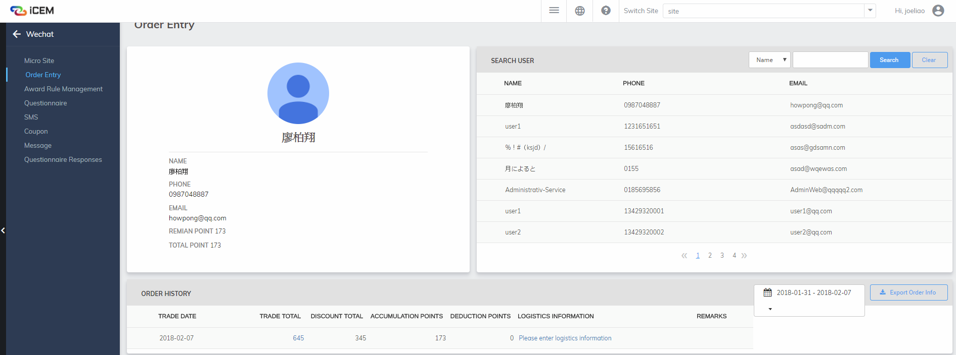

* 測試Order Entry中Order History的Order Detail,Logistics information能否正常work

點選Trade total下的藍字,看是否跳出Order Detail

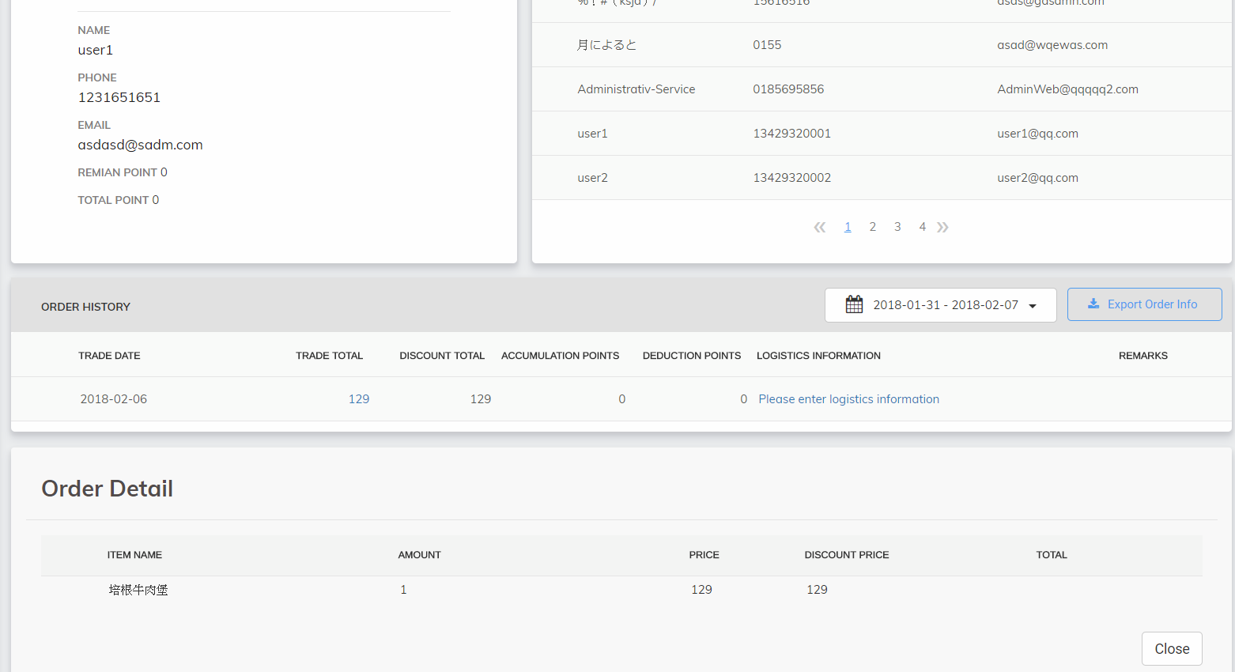

點選Please enter logistics information並且輸入,測試是否能成功顯示

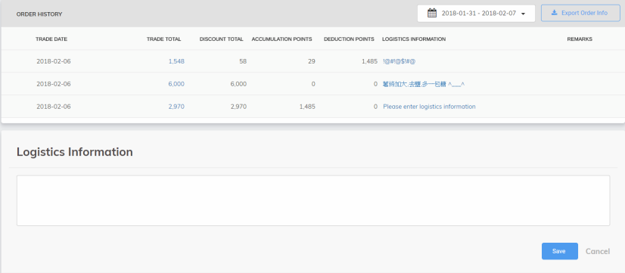

* 測試Order Entry Export Order Info

Precondition:已經存在Order Entry的訂單資料

Step action:

進入Order Entry選取日期再點選Export Order Info,接著查看匯出檔的標題是否含有此頁面設置的date日期

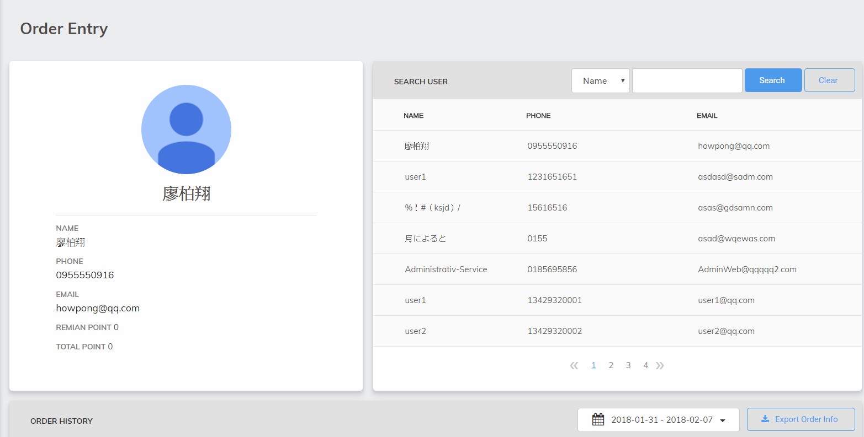

* 測試Questionnaire能否正常Work
* Step action:

進入Questionnaire點選Add

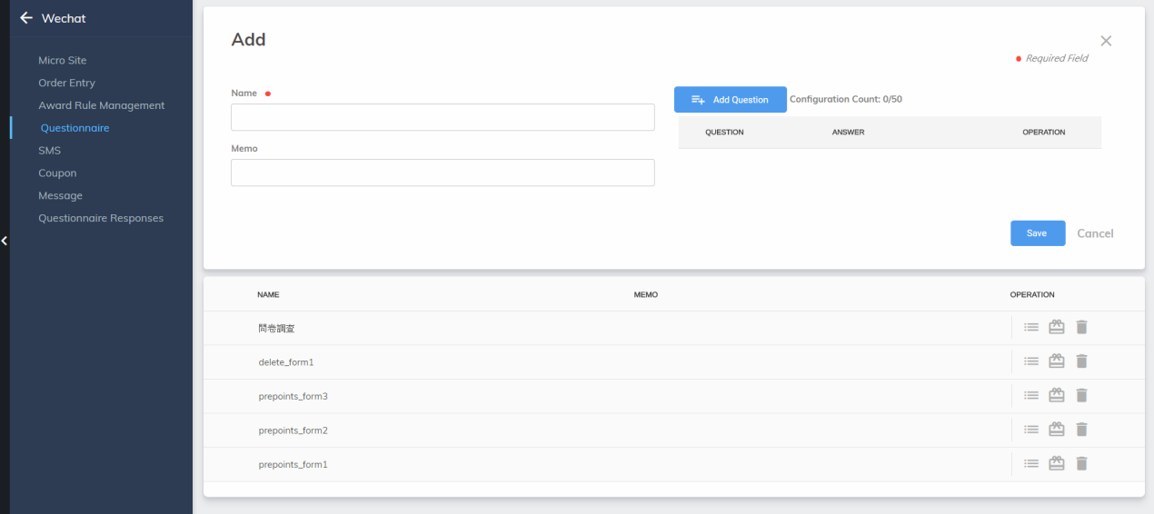

1.輸入Name,2.輸入問卷要問的Question,3.設置好Answer選項4.點選OK,5.Save

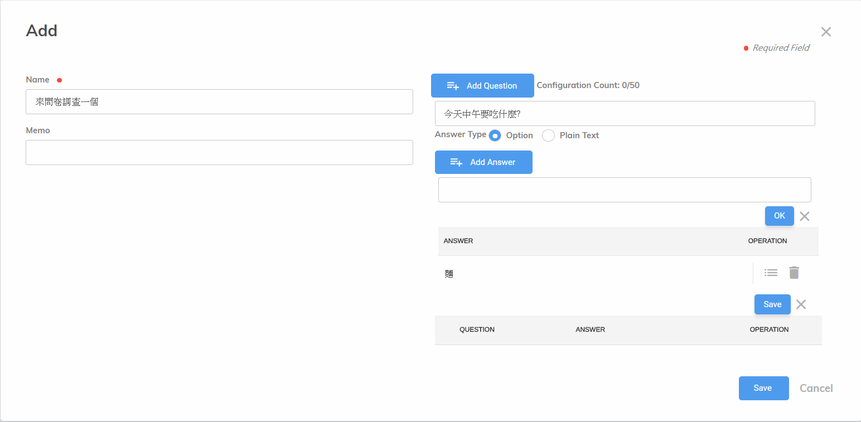

5.

4.

3.

2.

1.

全部設置好再按下Save

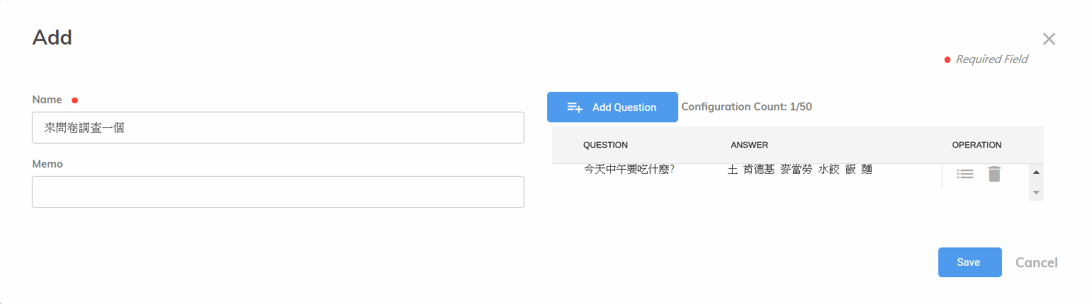

測試Questionnaire中Edit Award Rule功能,點選Edit Award Rule

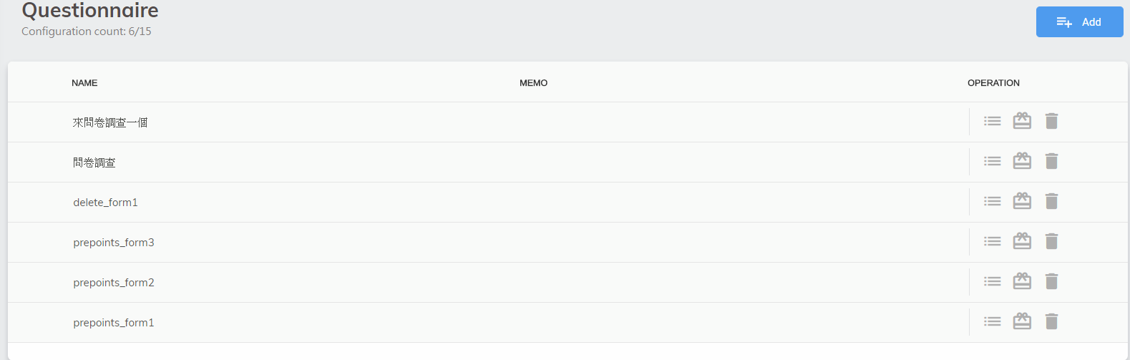

Add Rule,選取Answer選項, 輸入Award多少Points,點選Save

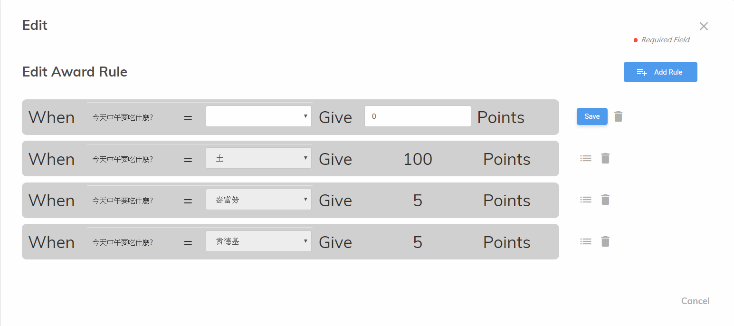

* 測試Coupon能否正常Work

Step action:

進入Coupon點選Add

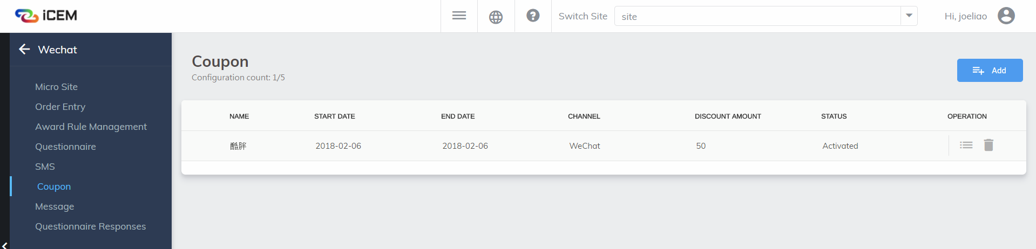

填寫Coupon資料並且上傳圖片,打開Status以及加入要優惠的商品,接著Save

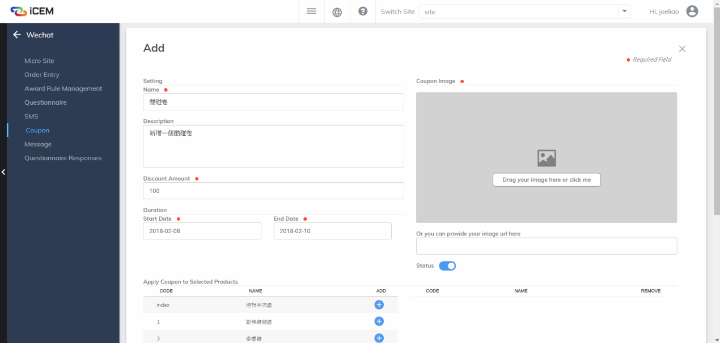

逐一測試是否可以成功Edit Coupon並且Save

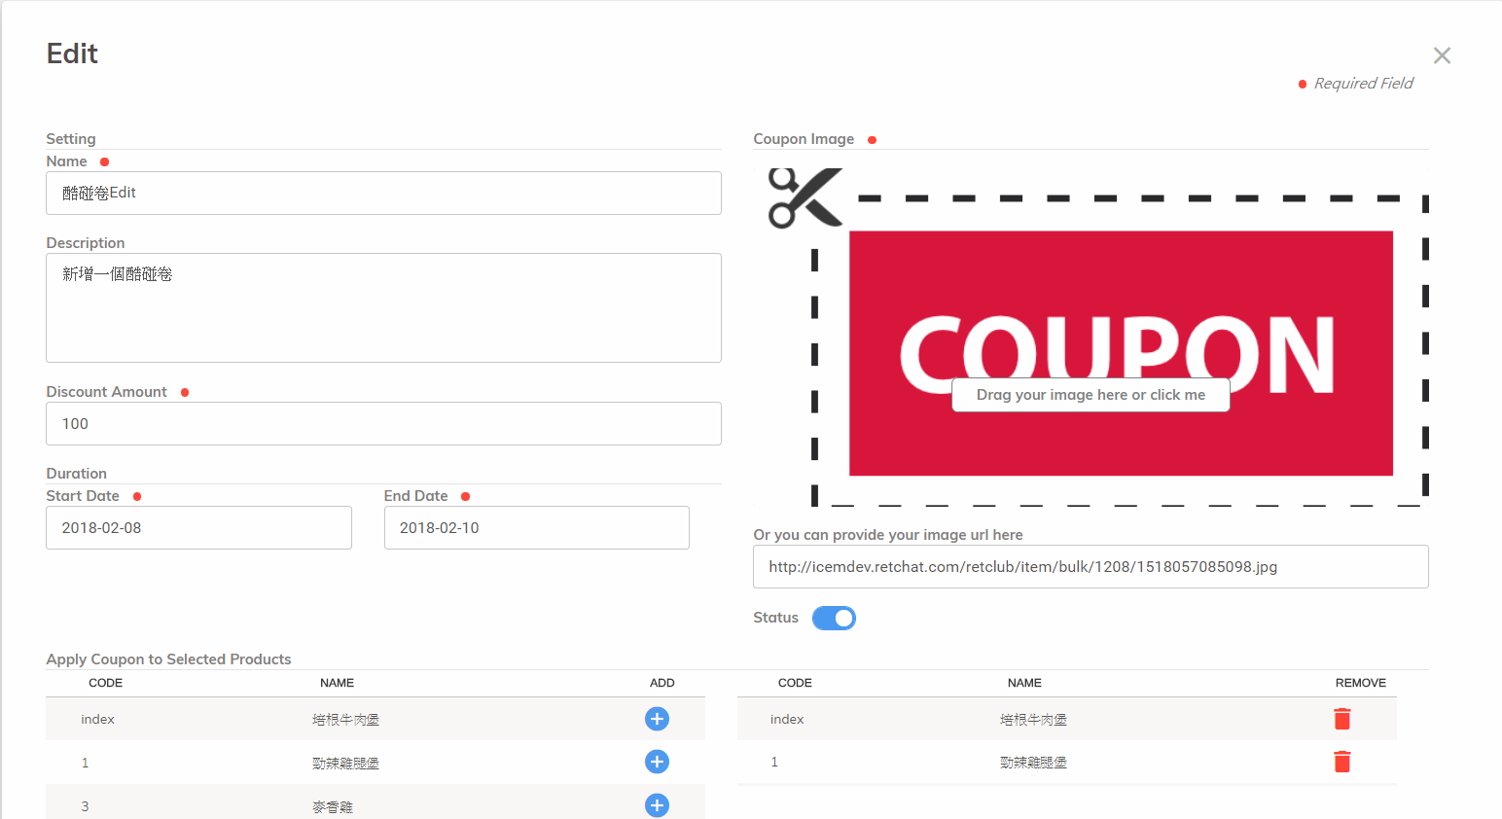

* 測試Message能否正常Work

1. **Auto reply:**

**Precondition:**LINE的官方帳號以及User已加官方帳號好友

**Step Action:**

進入Message 點選Add一個新的Message,分別有三種Layout(Text,Image,Article)

1. Layout : Text

Message Type : Auto reply

Keyword是設定使用者輸入Keyword時會觸發自動回復

Message是設定使用者輸入Keyword時自動回復給使用者的Message

並且檢查右邊是否預覽顯示輸入的Message

接著點選Send

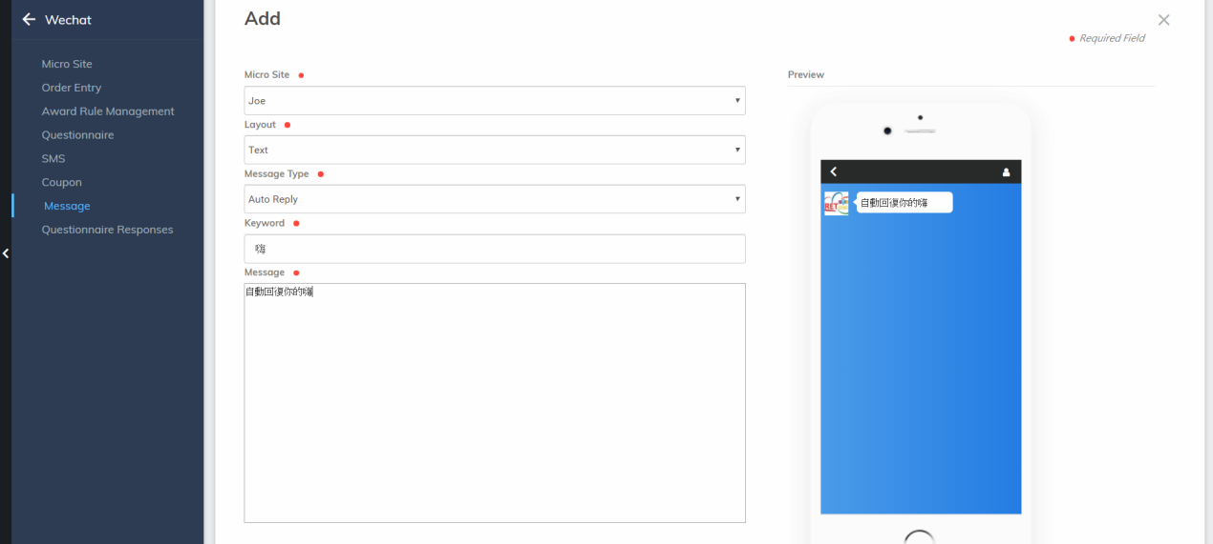

用LINE測試是否成功自動回復(PS:測試前要先封鎖官方帳號再解除封鎖才能測)

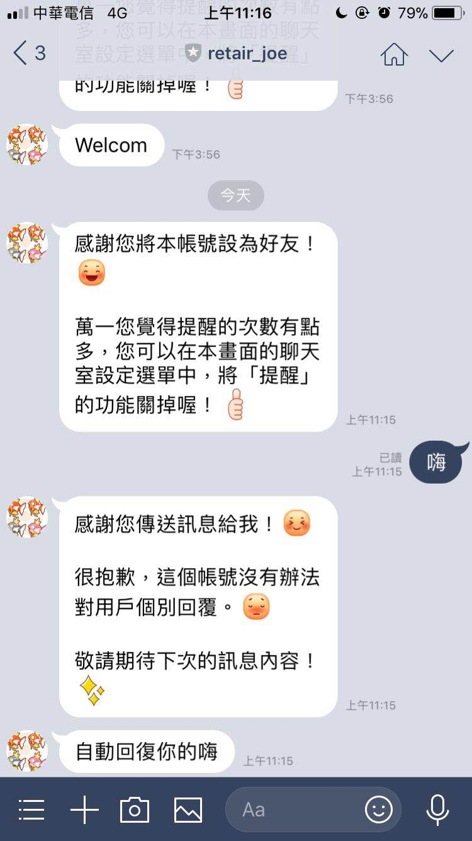

成功!

1. Layout : Article

Message Type : Auto reply

Keyword是設定使用者輸入Keyword時會觸發自動回復

Message是設定使用者輸入Keyword時自動回復給使用者的Message

並且檢查右邊是否預覽顯示輸入的Message

接著點選Send

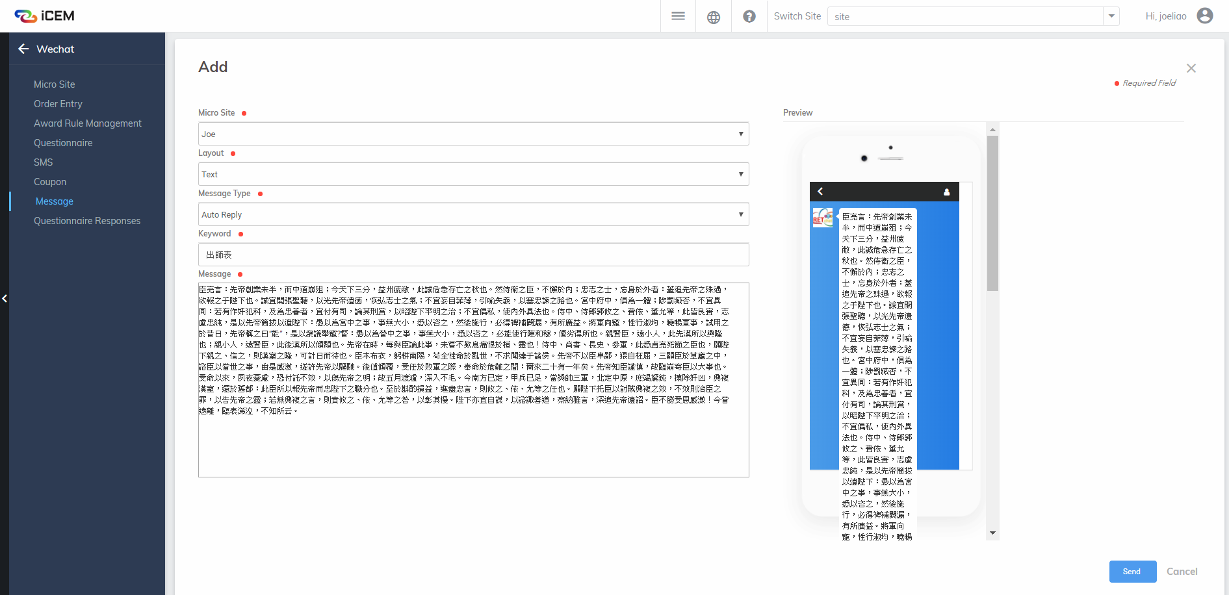

用LINE測試是否成功自動回復(PS:測試前要先封鎖官方帳號再解除封鎖才能測)

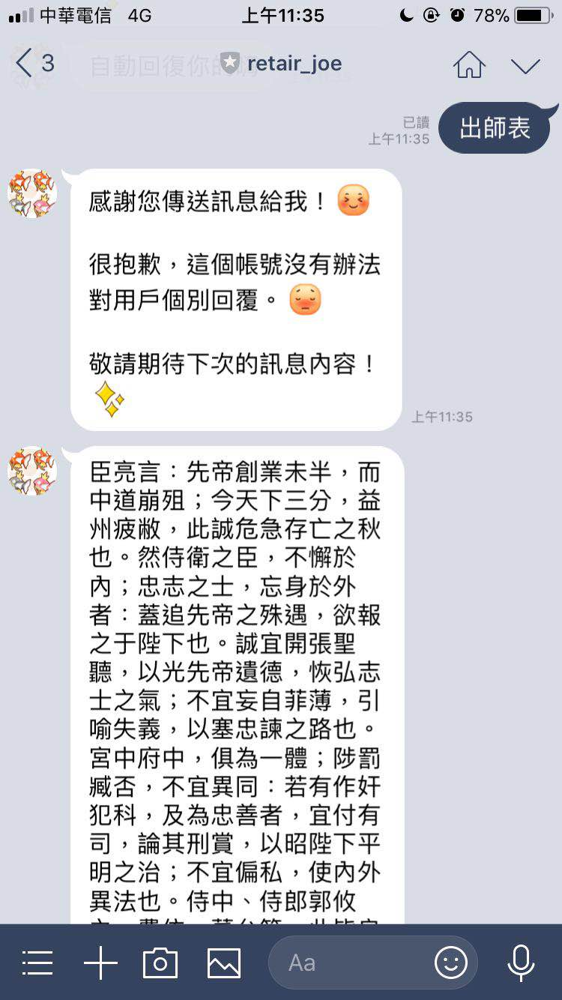

成功!

1. Layout : Image(Image功能尚未完成)

Message Type : Auto reply

Keyword是設定使用者輸入Keyword時會觸發自動回復

點選Upload Image設定使用者輸入Keyword時自動回復給使用者的Image

檢查右邊是否預覽顯示上傳的圖片

接著點選Send

